供应商响应文件被否决原因
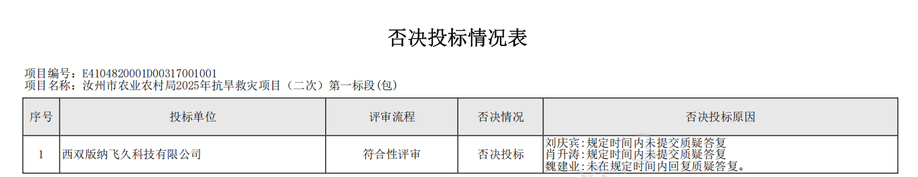

下附评委专家向“西双版纳飞久科技有限公司”发起的澄清答疑（问答）

